Влияние полимерных реагентов на структурно-механические свойства сапонитовой суспензии
Торопчина М.А.¹
Аспирант, 1 год обучения
¹Санкт-Петербургский горный университет императрицы Екатерины II,
факультет переработки минерального сырья, Санкт-Петербург, Россия
E-mail: toropchina_maria@bk.ru
Целью исследования является подбор полимерного реагента для придания сапонитовой суспензии структурно-механических свойств, соответствующих требованиям к буровым растворам. Актуальность работы обусловлена необходимостью утилизации глинистого шлама обогатительного предприятия, так как результаты исследований могут быть использованы при создании технологии комплексной переработки сапонитового шлама с получением глинистого сырья для буровых растворов [1].
Минеральный состав определен методом рентгеноструктурного анализа. Основные минералы, присутствующие в составе глины: сапонит, каолинит, доломит, серпентин, бейделлит. Результаты рентгенофлуоресцентного анализа показали, что основными оксидами в составе глинистого сырья являются SiO₂ и MgO.
Для повышения вязкости сапонитовой суспензии (85 г/л) были использованы полимеры, наиболее широко распространенные в практике изготовления буровых растворов для нефтегазового сервиса, - полиакриламид (ПАА) и полианионная целлюлоза (ПАЦ).
Адсорбция ПАА происходит на поверхности глинистых частиц, в результате чего полимерная цепь связывает частицы друг с другом под действием сил Ван-дер-Ваальса или в результате образования водородных связей. При этом частицы сапонита флокулируют и суспензия теряет седиментационную устойчивость уже при малых концентрациях ПАА (0,01-0,1 г/л).
Адсорбция ПАЦ на глинистых частицах происходит за счет того, что гидроксильные и карбоксилатные группы в её молекулярной цепи образуют водородные связи с кислородом или координационные связи с кислотами Льюиса на поверхности частиц (рис. 1) [2].
а) | 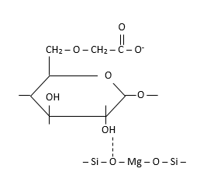 | б) | 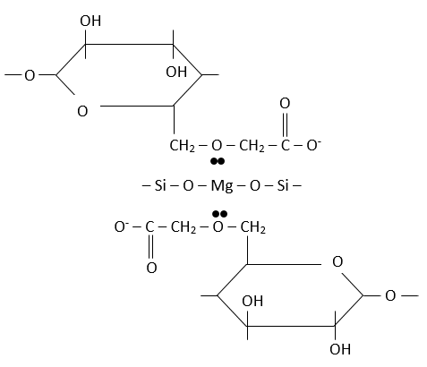
Рис.1 Взаимодействие ПАЦ с поверхностью глинистых частиц
Гидратация карбоксилат-ионов утолщает гидратный слой на поверхности частиц глины, предотвращая их агрегацию в крупные агломераты. Глинистые частицы присоединяются к участкам полимерной цепи, формируя структуру по всему объему системы. Чем выше степень замещения ПАЦ, тем более однороден гидратный слой на поверхности частиц глины и выше эффективность снижения фильтрационных потерь. Следовательно, для получения буровых растворов с сапонитовой глиной в качестве структурообразующего агента более целесообразно использование ПАЦ, чем ПАА.
Литература
1. Облицов А. Ю., Рогалев В. А. Перспективные направления утилизации отходов обогащения алмазоносной породы месторождения имени М.В. Ломоносова // Записки Горного института. 2012. Т. 195. С. 163-167.
2. Зубкова О. С., Торопчина М. А., Панкратьева К. А. Исследования сорбционных способностей сапонитового глинистого минерала по отношению к ионам Сu²⁺ // Известия высших учебных заведений. Северо-Кавказский регион. Технические науки. 2023. №. 1 (217). С. 49-56.

